Férias Kids
Aula 03
A missão é viajar!

Ano de Israel! Ano de Transformação!
Mês de férias! Viagens! Passeios! Diversão!
Hoje vamos conhecer mais uma viagem, mas essa foi a “trabalho”.

Vamos embarcar?!

Para você professor (a):
“Abraão enviou seu servo, cheio de riquezas, a buscar aquela que seria a esposa do seu filho. Esta ação tipifica o Pai Eterno, agindo na Terra pelo Espírito Santo, que apresenta aos homens toda a gloria e riqueza do Pai e busca a Noiva, a Igreja de Cristo, que deve ser santa e limpa”.
Bíblia apostólica – pag. 38 - rodapé

Base Bíblica:

Gênesis 24.1-61
Objetivo:

Trazer a consciência das crianças que a vontade de Deus SEMPRE será a melhor opção para a vida delas.

Situação da Criança:

Estamos vivendo dias em que status é muito importante. Pessoas querem destaque, e as crianças tendem a copiarem essa moda.
Pensando nessa realidade vamos proporcionar uma situação muito simples para que a criança viva um momento de diversão, alegria e felicidade sem precisar “passar por cima de ninguém”. Vamos ensinar que não é preciso ter muito dinheiro para ter um momento especial, basta fazer com amor e ter a família e amigos por perto.

Vamos lá!

Sugestão para o desenvolvimento da Aula:
  Trouxa de roupa. (Dentro coloque: uma “joia” Colar, pulseiras, brincos) para representar algo de valor. Coloque-as enrolada em alguns panos ( fronha, lenço, toalha pequena) para fazer suspense na hora da ministração, e mostrar que estava protegida.

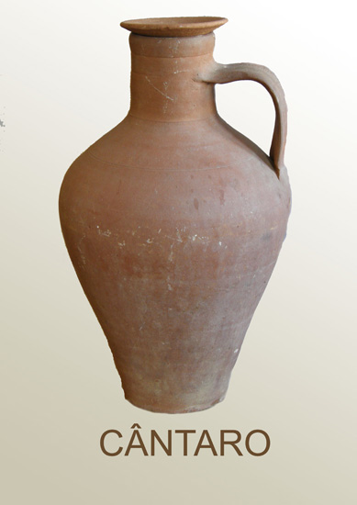 OU 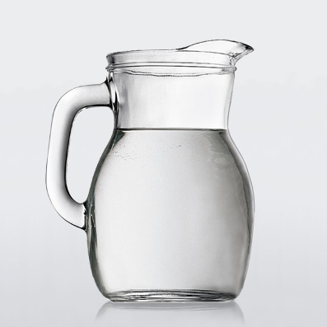

Contando a História:

Vamos para mais uma viagem. Dessa vez a trabalho! O papai ou a mamãe já viajou a trabalho? Você pôde ir junto? Sim eu fui... Não, não pude ir... A resposta de alguns pode ser sim e eles terão algo para contar. As respostas não, você pode dizer: O papai contou com o foi?
Desde a época de Abraão já existia viagem a trabalho. Abraão deu instrução a seu servo para encontrar uma esposa para seu filho Isaque. Ele disse para o servo que ele teria a ajuda e a orientação de Deus. Deus iria mostrar a mulher certa. O servo partiu para a viagem com 10 camelos, isso mesmo! Mas uma viagem de camelo. Será que eles pararam para comer? Fazer um picnic? Humm acho que sim! Levaram comida e uma trouxa parecida com essa que eu trouxe, e ele levou algo muito especial para a mulher que seria a esposa de Isaque. O que será? Quem já viajou e levou um presente? Interaja com as crianças para tornar a aula parte da realidade deles.
Já fora da cidade o servo orou a Deus: “Seja, pois, que a moça, a quem eu disser: Abaixa agora o teu cântaro para que eu beba; e ela disser: Bebe, e também darei de beber aos teus camelos; esta seja a quem designaste ao teu servo Isaque, e que eu conheça nisso que usaste de benevolência com meu senhor.”
Antes que ele terminasse de orar, Rebeca chegou para tirar água do poço e fez conforme a oração. Então o servo deu-lhes as joias (Nessa hora faça um suspense retirando as “joias” da trouxa). O que será que ele levou de presente? Será um carro? Brinque para eles se divertirem. Será um avião? Um camelo? Deixe-os darem as opções até você revelar.
Após receber as joias, Rebeca contou para sua família que entenderam a vontade de Deus e ela foi ao encontro de Isaque.
Tudo que vamos fazer precisamos pedir ajuda de Deus, Ele sabe o que é melhor, mesmo que pareça difícil, ore pela sua família, pelo papai e pela mamãe, para Deus fazer a vontade Dele em sua vida.

Vamos orar!

Oração:

Senhor Jesus, quero te agradecer, pois aprendo a cada dia que tenho que entregar tudo nas tuas mãos. Senhor me ajuda a sempre esperar a sua orientação para tudo o que eu e minha família for fazer.
Em nome de Jesus, amém.

Versículo:

“Ó Senhor, ó Deus de Abraão, eu peço que aquilo que vou fazer dê certo” Gênesis 24:42 (Adaptado/Linguagem de Hoje)

Verificação do Ensino:

Quem enviou o servo para uma viagem?
O que ele deveria fazer na viagem?
O que ele fez para conseguir?
Qual o nome da moça?
Qual o nome do noivo?
O que Rebeca recebeu de presente?

Oferta:

O que nós temos em comum com o servo de Abraão?
Nós também somos servos, servos de Deus, estamos para servi-lo, para fazer o que ele ordena, estamos para obedece-lo.
Aquele homem guardou o bem de seu senhor e no momento certo entregou.
Assim somos nós, o que Deus coloca em nossas mãos, fazemos o melhor e no momento certo entregamos como oferta, como gratidão, algo de valor.
Entregamos oferta como sinal de obediência.
O que você tem guardado? É para guardar ou entregar para o seu Senhor?
Eu vou orar e no final da oração se você sentir, entregue o seu melhor para o senhor.
Recolha dízimos e ofertas e encerre com uma musica bem animada. E vamos para o picnic!

Atividades:
Colar e ou pulseira
Você vai precisar de canudos, barbante ou linha de crochê.
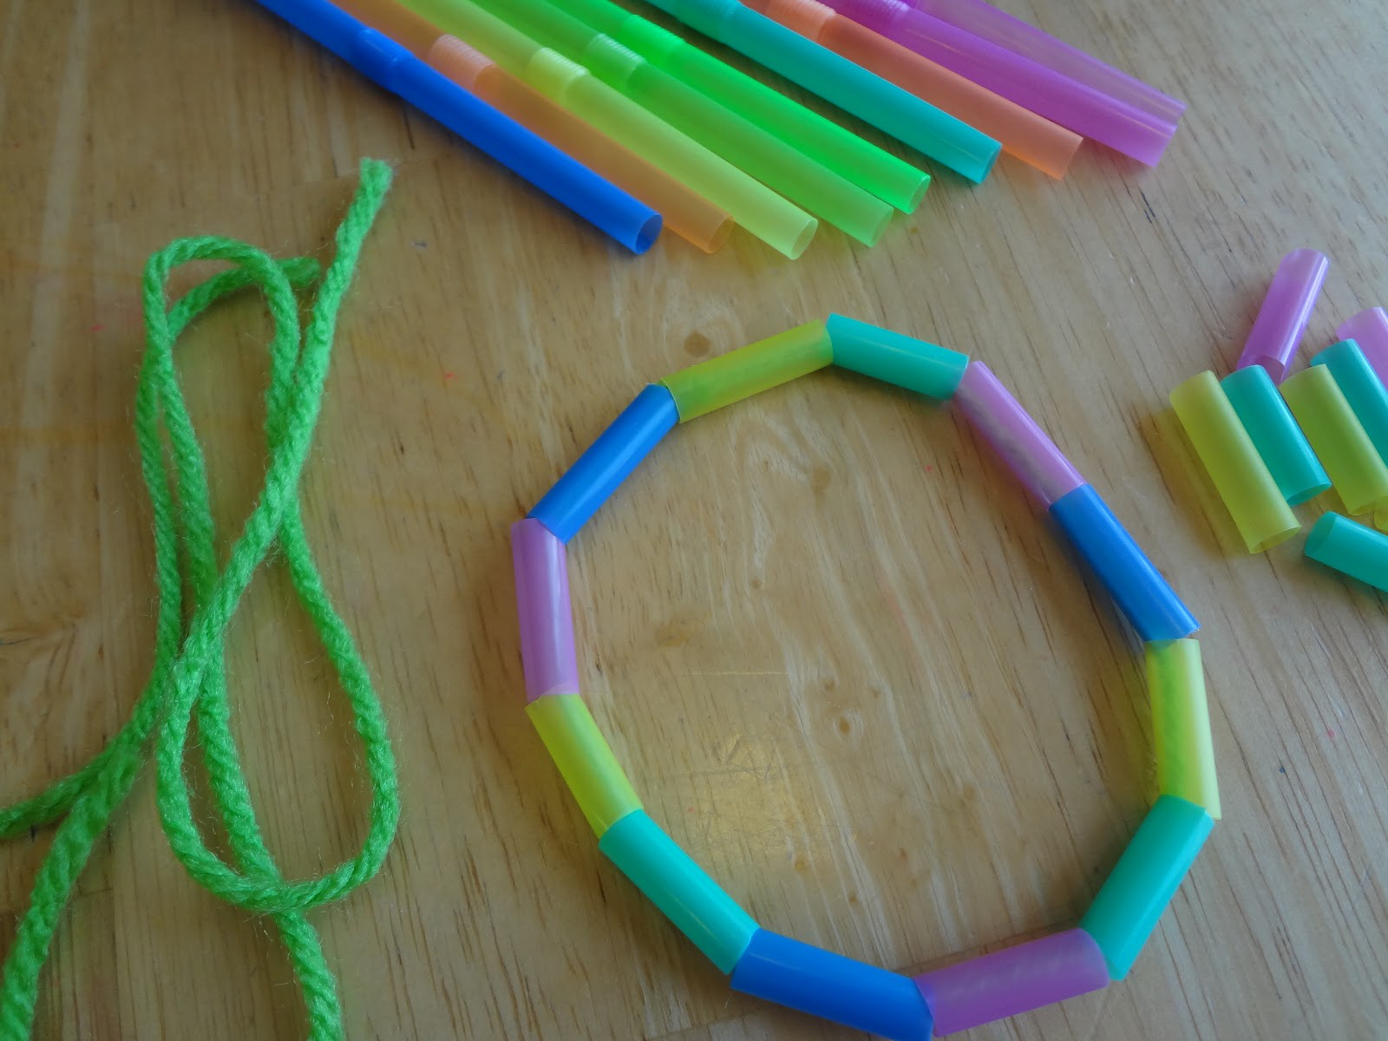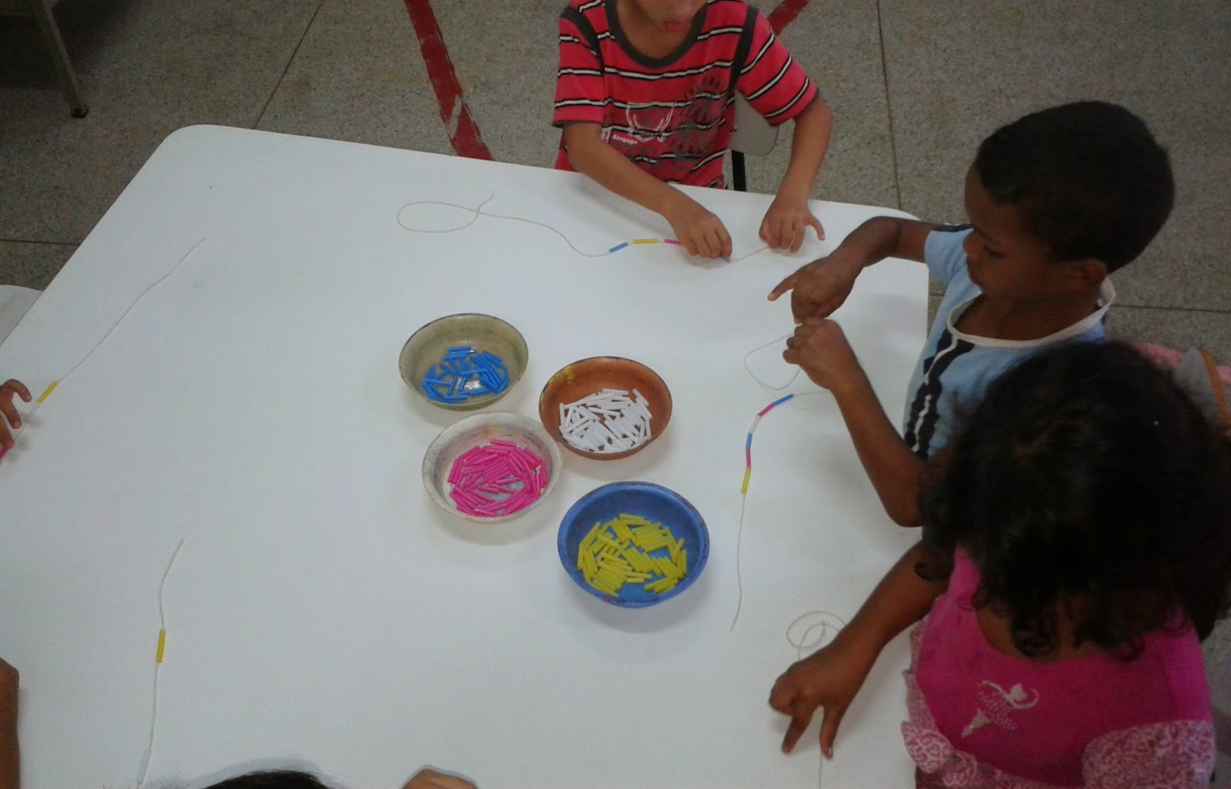

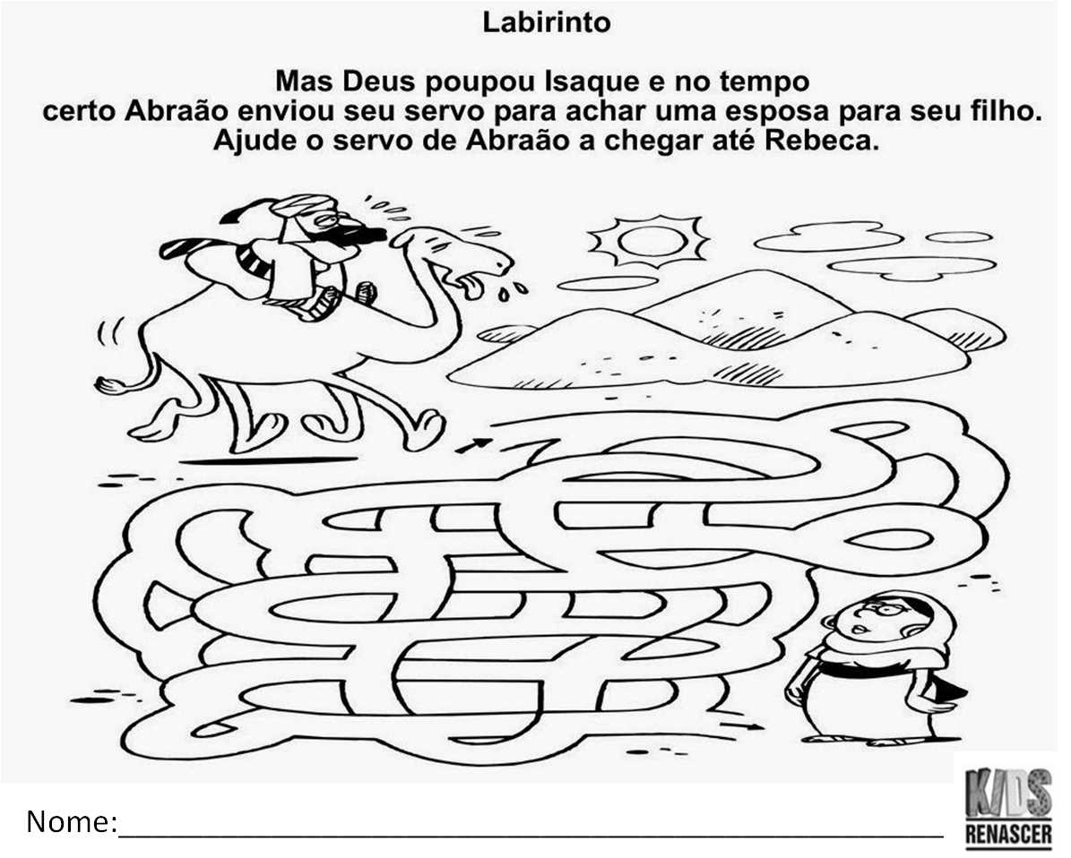

Lanche
Hora do picnic!
Prepare a tolha, forre o chão e faça desse momento muito especial. Pode ser dentro ou fora da sala, mas o ideal é que seja no chão.
Sugestão de lanche: Bisnaguinha com requeijão, frutas e suco.
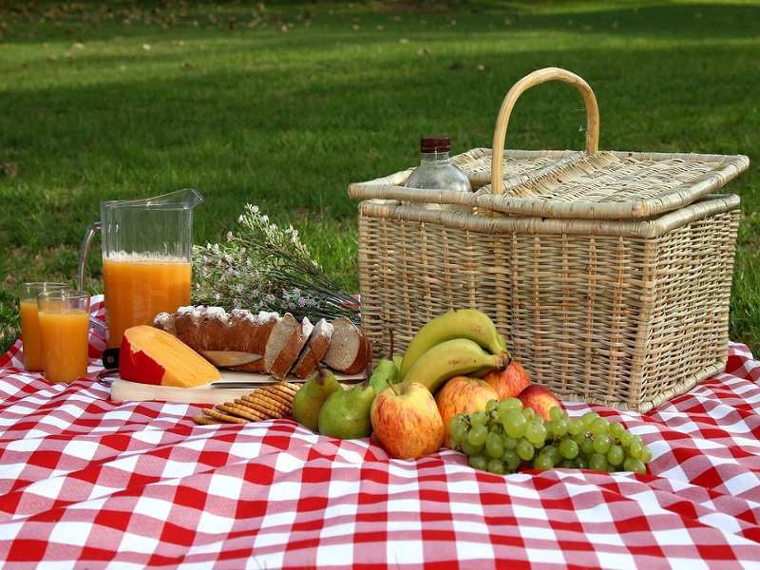

Lembrancinha

Sugestões:

- Oração do ano de Israel em forma de guardanapo de picnic;
- Trouxa de guardanapo com uma surpresa dentro;

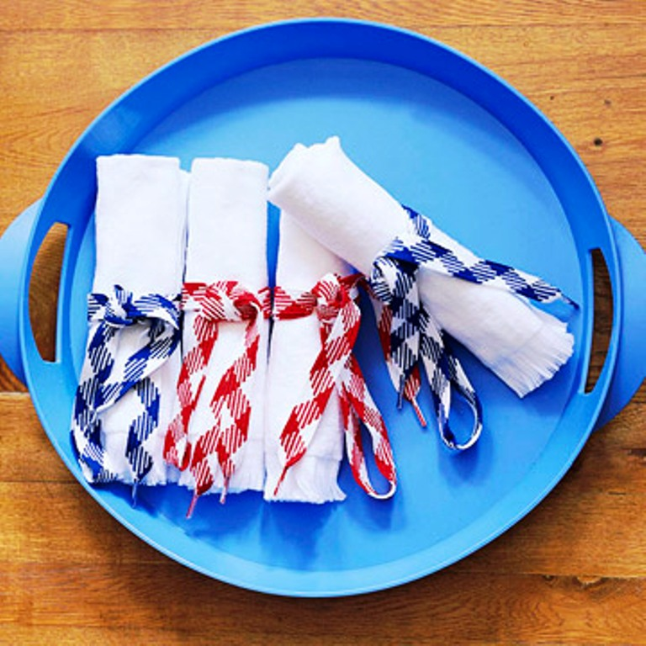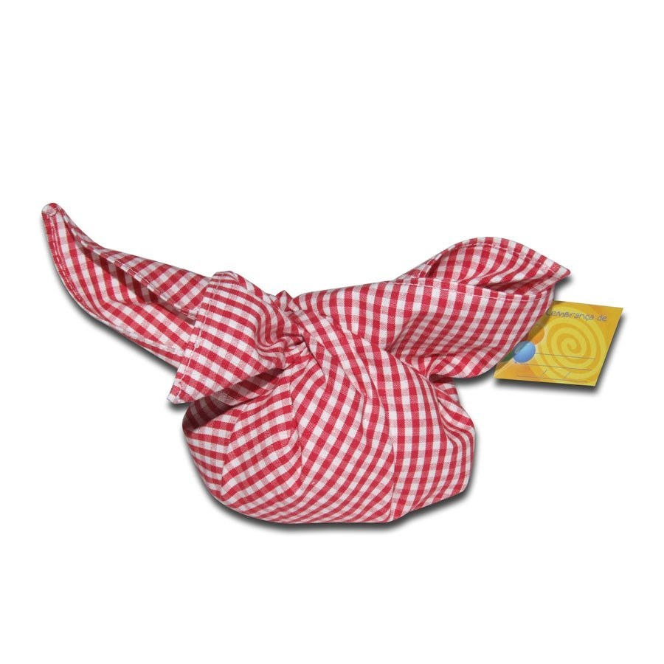

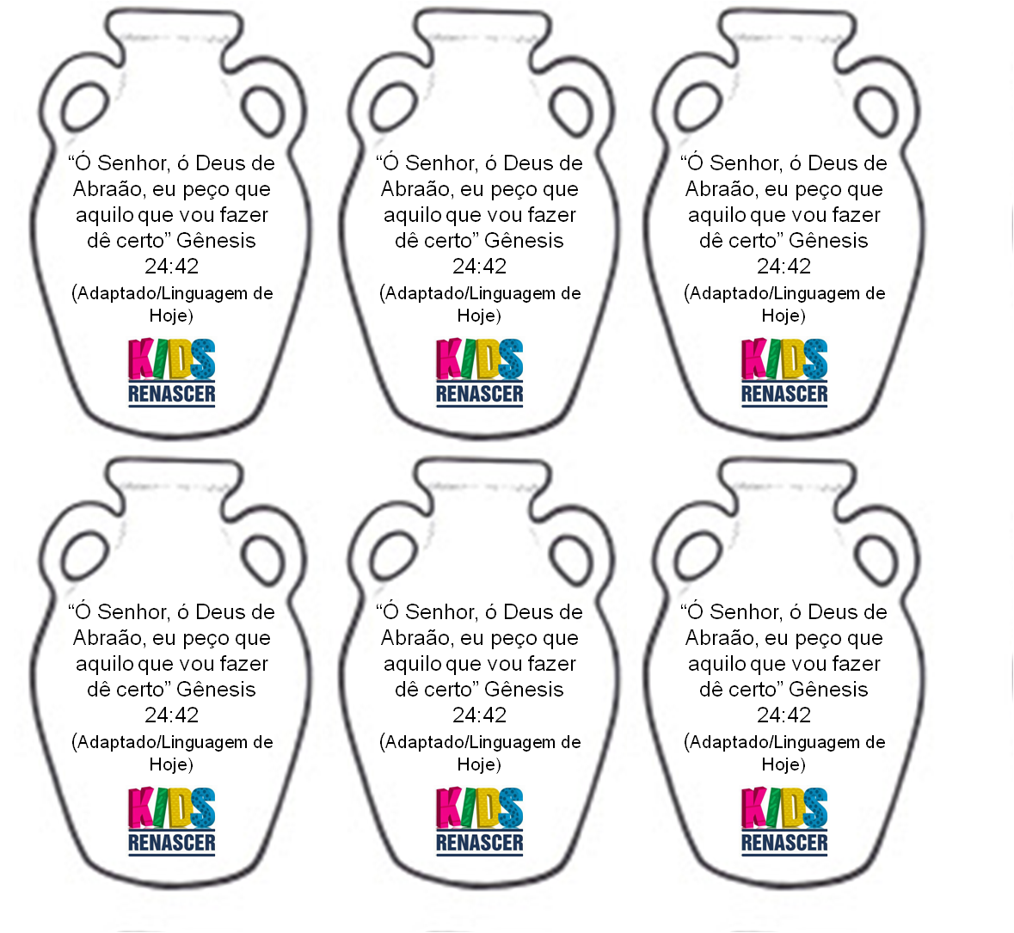

Boa aula!

